Comunicato stampa Salewa
inverno 2023/24

Infiniti modi di vivere lo scialpinismo – con la nuova collezione Sella di Salewa

Con la nuova collezione Sella, il brand altoatesino propone un abbigliamento da montagna affidabile e ad alta performance, studiato per le esigenze specifiche di chi pratica scialpinismo

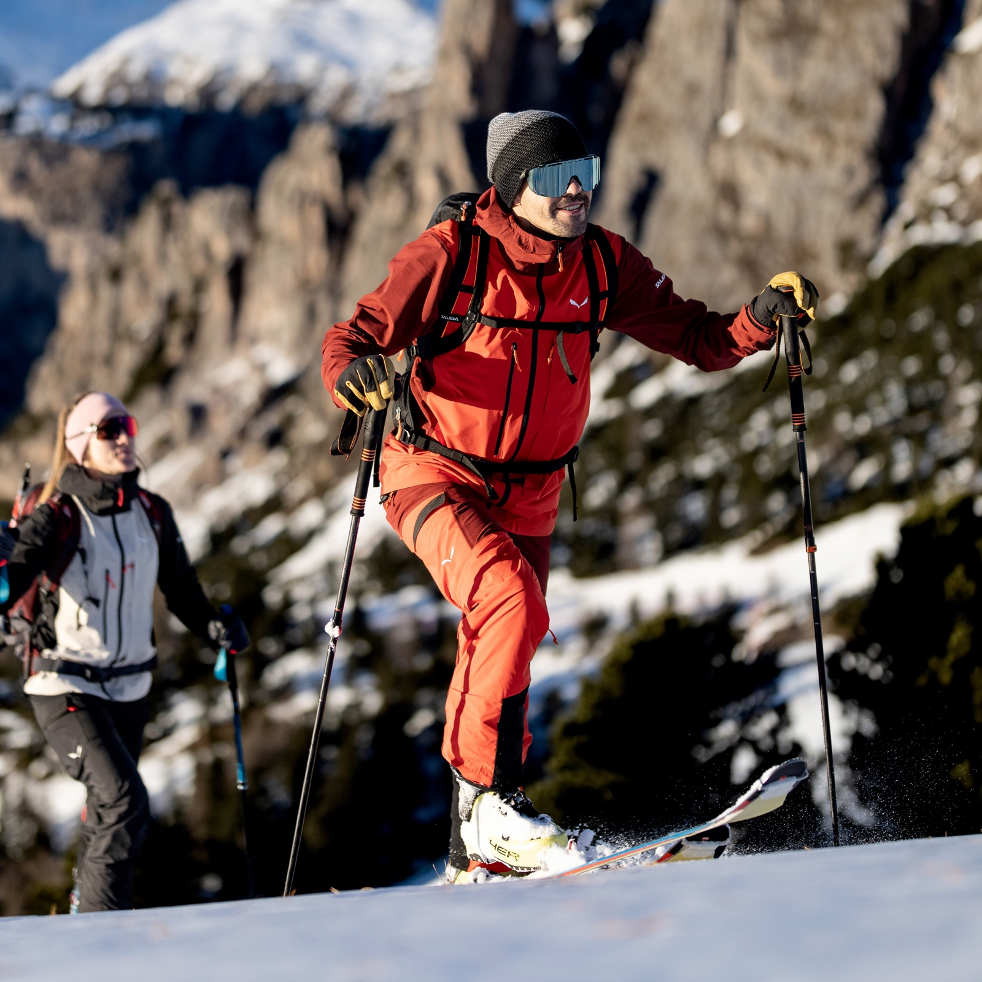

Bolzano, XX ottobre 2023 – Esplorare distese infinite di neve fresca insieme agli amici. Immergersi nella quiete della natura lontano dalla frenesia degli impianti. Sfidare una faticosa ascesa sulle pelli per poi assaporare l’appagante arrivo in vetta, e la pura gioia di tracciare la propria linea nella neve polverosa. Sono questi i momenti e le emozioni che rendono lo scialpinismo così speciale. Ma fare scialpinismo significa anche affrontare la montagna con la dovuta preparazione, e in particolare con la giusta attrezzatura. Serve un abbigliamento leggero ma robusto che, oltre a essere traspirante, si adatti facilmente alle condizioni mutevoli tipiche degli sport alpini. Perché se in salita è facile sudare, arrivati in vetta il corpo perde calore con relativa rapidità, e in discesa bisogna fare i conti con l’aria fredda. Ecco allora la nuova collezione da scialpinismo Sella di Salewa per l’inverno 2023/24, basata su un concetto di layering che offre esattamente la flessibilità che serve, con la garanzia di adattarsi a qualsiasi condizione. Sella non scende a compromessi, combinando protezione e comfort, calore e traspirabilità. Così ogni scialpinista, principiante o professionista, può concentrarsi appieno sull’esperienza e godersela fino in fondo.

È tutta questione di scegliere l’attrezzatura giusta
Non esiste un solo modo di praticare scialpinismo: è un’attività versatile, dove molto dipende dalle preferenze personali, dal tipo di percorso e, naturalmente, dalle condizioni meteo prevalenti. Per questo la collezione Sella del brand altoatesino Salewa offre una gamma ampia e diversificata di capi da scialpinismo, specialmente per quanto riguarda gli shell. Si va dagli softshell in Durastretch all’outfit tecnico ibrido fino alla combinazione hardshell leggera, 100% impermeabile e antivento. Per garantire elevate performance e traspirabilità, la collezione Sella è stata sviluppata con un sistema bodymapping che diversifica i materiali in base alle zone del corpo, scegliendo per ciascuna quello più adatto. Un altro vantaggio dei capi Sella è la robustezza dei tessuti, che si traduce in una maggior durevolezza. Inoltre gli inserti in Durastretch assicurano una notevole libertà di movimento, cosa importante soprattutto in salita, oltre a una leggerezza tale che sembra quasi di non sentirli addosso.

“Quando pratico scialpinismo devo poter fare completo affidamento sul mio equipaggiamento. I tour mettono a durissima prova l’attrezzatura, quindi per me è importante che anche l’abbigliamento che indosso sia in grado di resistere alle sfide. Già mesi prima dell’uscita penso a quale sarà l’attrezzatura giusta da portare con me. Anche quest’anno i prodotti della collezione Sella di Salewa restano tra i miei preferiti, perché sono studiati proprio per soddisfare le mie esigenze di scialpinista, sia in salita che in discesa”, spiega Yannick Boissenot, alpinista estremo e atleta Salewa.

La collezione Sella di Salewa si distingue, oltre che per l’elevata funzionalità e la qualità dei capi, anche per la sostenibilità: l’intera collezione riporta infatti l’etichetta Salewa Committed, che garantisce il rispetto di rigorosi e comprovati criteri ambientali e sociali e il ridotto impatto ambientale dei prodotti.

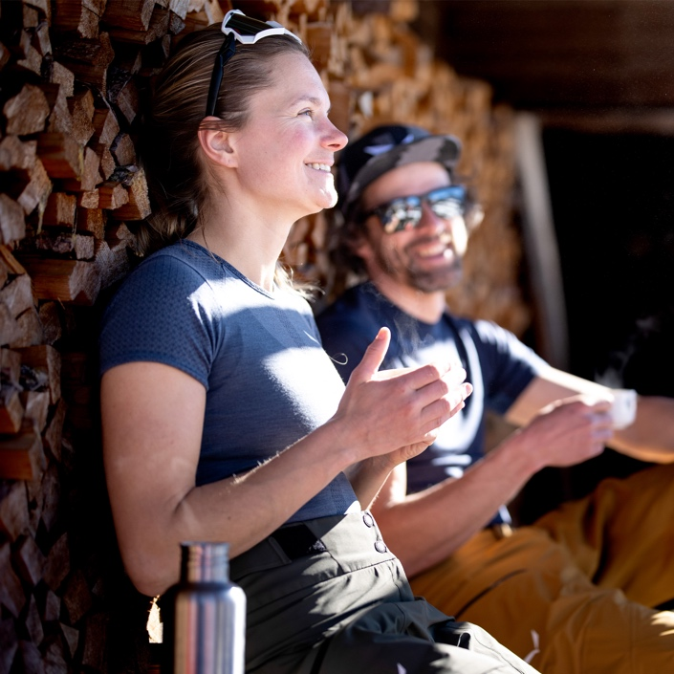
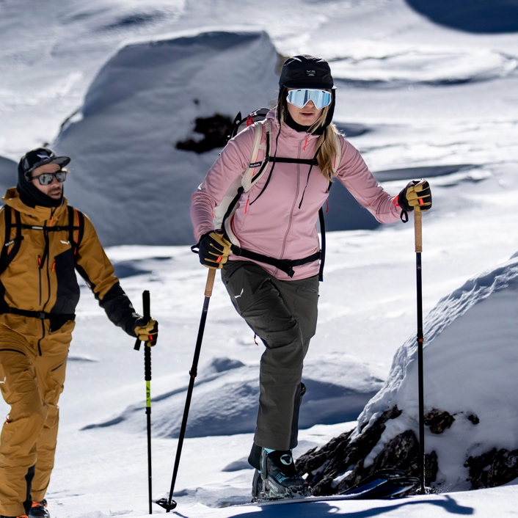

Il fascino dello scialpinismo
Lo scialpinismo è profondamente radicato nel DNA di Salewa, che sin dagli inizi ne ha fatto uno dei pilastri della propria attività. Con l’iniziativa “Winter Soul Days”, il brand altoatesino punta a ispirare atleti e atlete di ogni età e livello a praticare lo scialpinismo in armonia con la natura e in compagnia di chi condivide lo stesso approccio. Per dare più concretezza a questa visione, Salewa ha invitato quattro atleti con diversi background ma con la stessa passione per lo sci ad affrontare insieme un viaggio di scoperta...

Winter Soul Days: lo spirito delle Dolomiti
Qual è l’anima che si cela nelle cose? Come riconoscerla? Perché amiamo viaggiare? E cosa ci spinge a ricercare nuove sfide, di solito insieme a qualcuno sulla stessa lunghezza d’onda? Certo, ciascuno vive la montagna a modo proprio, ma è possibile condividere questa passione con altre persone e trovare punti di contatto? È possibile raggiungere questo obiettivo per quattro persone da quattro diversi Paesi, tra l’altro su un territorio a loro sinora sconosciuto (in questo caso le Dolomiti, con la loro grande varietà culturale)? Rispondere a queste domande non è così semplice. A meno che non si intraprenda un viaggio, alla scoperta dell’essenza delle cose. E della propria.

Un viaggio che regala emozioni indelebili
Quattro professionisti dello sci provenienti da altrettanti Paesi sono in viaggio verso le Dolomiti della Val Badia. È un viaggio ecosostenibile, che li vede affidarsi a treni, bus e pullman. Chi sono loro? Yannik Bossenoit, freerider francese membro del Salewa People Team, la sciatrice e alpinista polacca Maria Zlotecka, l’imprenditrice e sciatrice austriaca Nina Gigele e Michael Mair, istruttore di sci e freerider altoatesino. Il loro è un viaggio alla scoperta di antichi valori e tradizioni, verso un luogo dove il tempo sembra essersi fermato. Dove i piatti della tradizione locale condividono il menu con le ricette della cucina gourmet internazionale, e dove tradizione e modernità convivono armoniosamente. Insomma, dove il progresso tecnologico va a braccetto con il rispetto della natura.

Ciò che li attende sono avventure elettrizzanti ed esperienze indimenticabili: magnifiche discese sulla polverella scintillante, ascese panoramiche in compagnia della guida professionista Manuel, e uno spaccato di vita quotidiana al maso agricolo di Lüch Colz, dove i quattro atleti troveranno un vero e proprio mini-zoo con cavalli, mucche e galline. Ma la vera meta di questo viaggio sono loro: gli angusti canaloni e le ripide forcelle delle Dolomiti badiote, montagne tra le più suggestive di tutto l’Alto Adige.

Opzionale: video campagna, eventualmente con link al video YouTube

GLI HIGHLIGHT DELLA COLLEZIONE SELLA

SELLA DURASTRETCH HYBRID JACKET W/M (28731_0910/ 28730_1571)

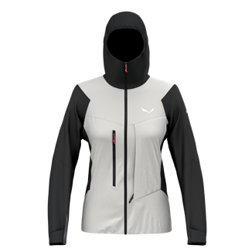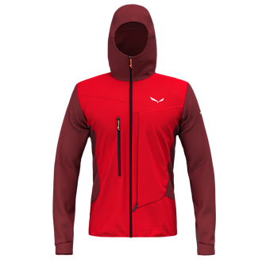
La giacca Sella Durastretch Hybrid di Salewa offre il meglio di due mondi: da un lato un’elevata traspirabilità e libertà di movimento per l’ascesa, dall’altro la protezione ideale dalle intemperie e dal freddo della discesa. Grazie alla sua struttura ibrida, la giacca Sella Durastretch Hybrid combina il comfort di un softshell con la protezione di una giacca hardshell nei punti più esposti come le spalle e la parte frontale. Il design della giacca segue il principio del bodymapping con la diversificazione dei materiali a seconda delle zone del corpo, così da assicurare sempre la performance migliore. Sulla parte dorsale e sulle maniche troviamo quindi un materiale principale softshell in Durastretch con il 22% di fine lana Merino, che assicura un’elevata traspirabilità e una gestione dell’umidità ottimale. La parte frontale e le spalle sono invece realizzate con un materiale 3-layer Powertex leggero, impermeabile e antivento che offre una protezione affidabile contro il meteo avverso.
La giacca è dotata di feature intelligenti che la rendono uno softshell ideale per affrontare qualsiasi avventura invernale in ambiente alpino. Tra queste la tasca pettorale con direct access che, grazie all’innovativo sistema di zip a doppio cursore, consente il rapido accesso al dispositivo A.R.T.VA. e agli strati sottostanti, ma anche le zip impermeabili e i polsini regolabili con chiusura a velcro che vestono perfettamente sopra i guanti. Entrambi i materiali sono dotati di una finitura idrorepellente DWR (Durable Water Repellent) senza PFC.

Prezzo di listino: 280,00 euro

SELLA DURASTRETCH VEST W/M (28520 / 28519)

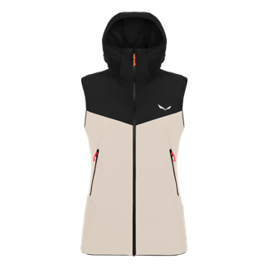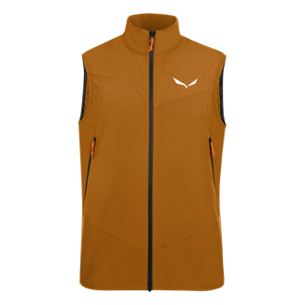

A volte, quando si è alle prese con il vento forte o la neve profonda, ciò che serve è uno strato caldo in più per proteggere petto e schiena. È qui che entra in gioco Sella DST Vest: un gilet softshell traspirante, antivento e idrorepellente specifico per lo scialpinismo. Grazie al suo tessuto softshell Durastretch 4-way, questo capo offre alti livelli di elasticità, comfort e libertà di movimento.
Il gilet Sella DST Vest è dotato anche di un cappuccio con colletto alto integrato che si chiude fino al mento, di due tasche laterali a scomparsa con zip, di un orlo elasticizzato leggero e di un cordoncino di regolazione. Le poche cuciture saldate conferiscono al capo un look pulito ed essenziale. È un modello sostenibile Salewa Committed dotato di una finitura traspirante DWR (Durable Water Repellent) senza PFC.
Prezzo di listino: 140,00 euro
SELLA DURASTRETCH HYBRID PANT W /M (28742_0910 // 28738_1571)

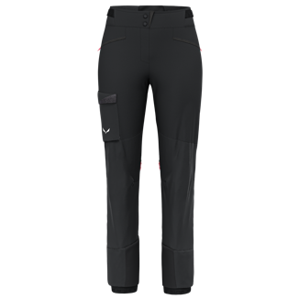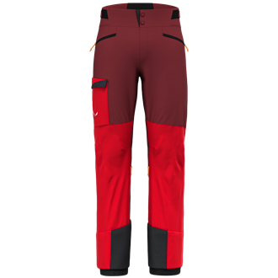
A qualunque livello lo si pratichi, lo scialpinismo comporta sempre un alternarsi di salite impegnative e discese ripide, in alcuni casi fredde, che sottopone il corpo a costanti sbalzi di temperatura. Il pantalone softshell Sella Durastretch Hybrid è stato sviluppato proprio per fare fronte a questo problema, grazie alle sue proprietà termoregolanti e alla protezione anti-intemperie a zone. Il materiale principale softshell composto da Durastretch e lana Merino offre un’eccellente regolazione della temperatura e dell’umidità, rafforzata anche dalle zip di ventilazione laterali, che aiutano a mantenere una temperatura ideale quando lo sforzo si fa più intenso. Allo stesso tempo, sulla parte anteriore della coscia e sulla seduta sono posizionati strategicamente dei leggeri inserti in Powertex 3-layer, impermeabili e antivento, per una protezione mirata contro le intemperie. Il tassello sul cavallo serve invece a garantire la massima libertà di movimento in salita, in particolare nelle curve a gomito. Inoltre la protezione rinforzata nella parte inferiore della gamba interna protegge dagli strappi dovuti ai bordi taglienti di sci e ramponi.
Il tutto si completa con feature azzeccate come le due tasche a zip e la tasca cargo aperta con taschino a zip integrato, che rendono Sella Durastretch Hybrid il pantalone softshell ideale per lo scialpinismo.
Prezzo di listino: 260,00 euro

SELLA 24L BACKPACK W (01296_7260)

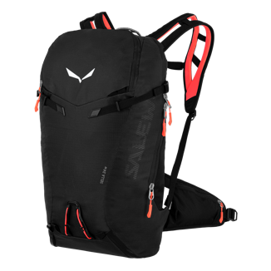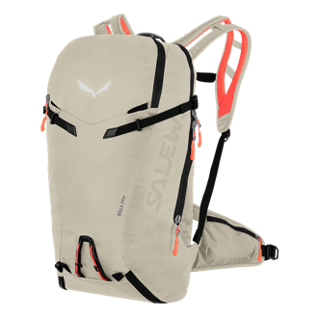
Lo zaino Sella 24 litri è studiato specificamente per lo scialpinismo, con un sistema di trasporto Dry Back Contact leggero e altamente traspirante. Questa tecnologia, sviluppata da Salewa, permette allo zaino di aderire perfettamente al corpo per offrire maggior stabilità sugli sci e allo stesso tempo mantiene fresca la schiena riducendo il sudore e con esso il rischio di raffreddamento, grazie ai canali di ventilazione 3D integrati direttamente nel pannello posteriore in EVA. Oltre agli spallacci divisi, che lasciano una maggior libertà di movimento alla parte superiore del corpo, Sella 24L presenta alcune altre caratteristiche specifiche per lo scialpinismo. Tra queste la zip perimetrale, i doppi attacchi per gli attrezzi da ghiaccio, le fibbie magnetiche utilizzabili anche con i guanti e uno scomparto dedicato all’attrezzatura di sicurezza antivalanga. E se si affrontano terreni ripidi e difficili, il doppio attacco diagonale consente di fissare rapidamente gli sci senza dover togliere lo zaino.
Sella 224L Backpack si rivela eccellente anche in fatto di durevolezza e sostenibilità: è realizzato con un robusto nylon Regen Robic® 210 DEN 100% riciclato che, oltre a essere un prodotto Salewa Committed, è il 60% più resistente agli strappi rispetto ai tradizionali nylon per zaini.
Prezzo di listino: 200,00 euro

SALEWA informazioni sull’azienda
Salewa è sinonimo di passione per lo sport di montagna, di alpinismo di alto livello e di un legame speciale con la montagna. Fondata a Monaco di Baviera nel 1935, questa azienda a conduzione familiare è oggi saldamente ancorata alle Dolomiti dell’Alto Adige. Nella sede di Bolzano viene creata attrezzatura tecnica che unisce materiali tradizionali a un design innovativo, conforme a standard ambientali e sociali molto elevati e realizzata con una grande consapevolezza per la regionalità, la qualità e il valore. La volontà del marchio di percorrere nuove strade lasciando le proprie tracce si lega alla sua profonda conoscenza dello sport in montagna. Il progressive mountaineering non è un semplice collezionare prestazioni ma rappresenta percezione della natura, sviluppo personale ed esperienze comuni. Salewa è leader nella produzione di attrezzatura per lo sport da montagna e propone quattro categorie di prodotti innovativi: abbigliamento, calzature, materiale e attrezzatura tecnica.
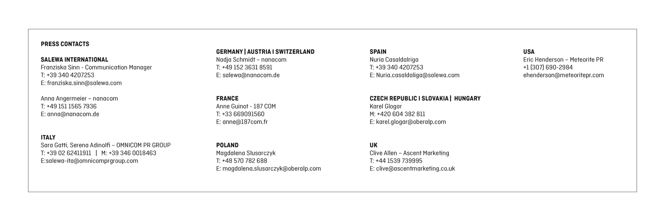
www.salewa.com

